Пищеварительная система человека.
Пищеварение – процесс механической и химической обработки пищи. Химическое расщепление питательных веществ на составляющие их простые компоненты, которые могут пройти сквозь стенки пищеварительного канала, осуществляется под действием ферментов, входящих в состав соков пищеварительных желез (слюнных, печени, поджелудочной и т.д.). Процесс пищеварения осуществляется поэтапно, последовательно. В каждом из отделов пищеварительного тракта своя среда, свои условия, необходимые для расщепления определенных компонентов пищи (белков, жиров, углеводов).
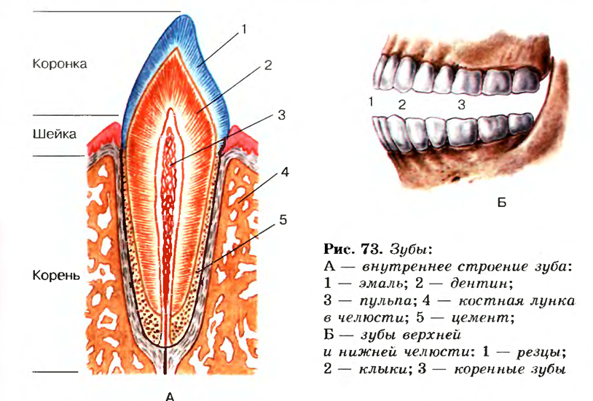Пищеварительный канал, общая длина которого составляет 8–10 м., состоит из следующих отделов:
Ротовая полость – в ней располагаются зубы, язык и слюнные железы. В ротовой полости пища механически измельчается с помощью зубов, ощущается ее вкус и температура, формируется пищевой комок.
Слюнные железы через протоки выделяют свой секрет – слюну, и уже в ротовой полости происходит первичное расщепление пищи. Фермент слюны амилаза (птиалин) расщепляет крахмал. Слюна смачивает пищу, частично обеззараживает ее.
В ротовой полости, в альвеолах челюстей находятся зубы. У новорожденных зубов нет. Примерно к 6-му месяцу они начинают появляться, сначала молочные. К 10–12 годам они заменяются на постоянные. У взрослого человека от 28–32 зуба. Последние зубы – зубы мудрости вырастают к 20–22 годам. У каждого зуба имеются выступающая в ротовую полость коронка, шейка и находящийся в глубине челюсти корень. Коронка зуба покрыта твердой эмалью, служащей для предохранения зуба от стирания, проникновения микробов. Под эмалью находится дентин – плотное вещество. В рыхлой пульпе зуба разветвляются кровеносные сосуды и нервные окончания. Зубы человека дифференцированы. Строение зубов связано с выполняемыми функциями. Спереди на верхней и нижней челюстях располагаются по 4 резца. Позади резцов находятся клыки – длинные, глубокосидящие зубы. Как и резцы, они имеют простые одиночные корни. Резцы и клыки служат для откусывания пищи. Позади клыков с каждой стороны имеются по 2 малых и 3 больших коренных зуба. У коренных зубов бугристая жевательная поверхность и корни с несколькими отростками. С помощью коренных зубов пища должна дробиться и размельчатся. При болезни зубов нарушается пищеварение, так как в этом случае в желудок попадает недостаточно пережеванная и не подготовленная к дальнейшей химической переработке пища. Микроорганизмы из больного зуба с кровью могут переноситься в другие органы (например, почки) и вызывать их заболевания. Вот почему так важно следить за зубами.

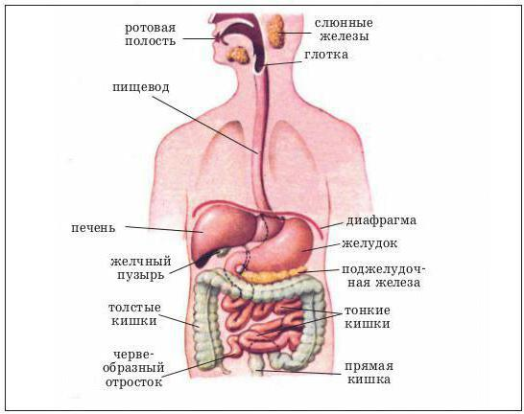
Глотка имеет воронковидную форму и соединяет ротовую полость и пищевод. Она состоит из трех отделов: носовой части (носоглотки), ротоглотки и гортанной части глотки. Глотка участвует в проглатывании пищи, это происходит рефлекторно.
Пищевод – верхняя часть пищеварительного канала, представляет собой трубку длиной 25 см. Верхняя часть трубки состоит из поперечно-полосатой, а нижняя – из гладкой мышечной ткани. Трубка выстлана плоским эпителием. Пищевод транспортирует пищу в полость желудка. Продвижение пищевого комка по пищеводу происходит благодаря волнообразным сокращениям его стенки. Сокращение отдельных участков чередуется с расслаблением.
Желудок – расширенная часть пищеварительного канала, внутренняя стенка образована железистым эпителием, средний слой состоит из гладкой мышечной ткани, наружный – из соединительной. Объем желудка 1,5-3 л, пища проводит здесь 3 часа. Железы желудка вырабатывают желудочный сок. Состав сока:
- Фермент пепсин – расщепляет белки до аминокислот в кислой среде;
- соляная кислота –активизирует пепсин, убивает бактерии;
- слизь (муцин) – защищает эпителий желудка от механических повреждений и самопереваривания.
Перемешивание пищи, пропитывание ее желудочным соком и продвижение в тонкую кишку осуществляется посредством сокращения мышц – стенок желудка.
Кишечник начинается двенадцатиперстной кишкой, в которую открываются протоки поджелудочной железы и желчного пузыря.
Пищеварительные железы: печень и поджелудочная железа.
Печень. Печень выполняет следующие функции:
- Обезвреживание различных веществ.
- Пополнение и хранение энергетических резервов в виде депо гликогена.
- Синтез желчи.
- Поддерживает постоянство глюкозы в крови.
- Синтез аминокислот.
- Разрушение старых эритроцитов.
Желчь эмульгирует жиры, подготавливая их к расщеплению.
Поджелудочная железа выделяет ферменты: трипсин расщепляет белки, липаза - жиры, амилаза - углеводы и вырабатывает гормон инсулин и его антагонист глюкагон.

Тонкий кишечник – самая длинная часть пищеварительной системы. Слизистая оболочка образует ворсинки, к которым подходят кровеносные и лимфатические капилляры. Через ворсинки происходит всасывание. По всей слизистой оболочке тонкой кишки разбросано большое число мелких желез, выделяющих кишечный сок. Движение пищи в тонкой кишке происходит в результате продольных и поперечных сокращений мышц ее стенки. Здесь происходит окончательное их переваривание и всасывание питательных веществ. Жиры распадаются до глицерина и жирных кислот и всасываются в лимфатические капилляры, углеводы расщепляются до глюкозы и всасываются в кровь, белки расщепляются до аминокислот и всасываются в кровь.
Толстый кишечник – имеет длину 1,5 м., он вырабатывает слизь, содержит бактерии, частично расщепляющие клетчатку. Вначале толстая кишка образует мешкообразное выпячивание – слепую кишку, от которой книзу отходит червеообразный отросток – аппендикс.
Аппендикс – небольшой орган 8–15 см. длины, является недоразвитым концом слепой кишки. Он может воспалиться. Возникает острое заболевание и необходимо хирургическое вмешательство.
В толстой кишке происходит всасывание воды и формирование непереваренных остатков.
Конечный отдел – прямая кишка – заканчивается анальным отверстием, через которое удаляются непереваренные остатки пищи.
Питательные вещества | Начало расщепления | Фермент | Окончательное расщепление | Распад до | Всасывание происходит в
Углеводы | В ротовой полости | Амилаза (птиалин) | В тонком кишечнике | Глюкозы | Ротовой полости, желудке, тонком кишечнике
Белки | В желудке | Пепсин (в желудке) и трипсин (в тонком кишечнике) | В тонком кишечнике | Аминокислот | Желудке и тонком кишечнике
Жиры | В двенадцатиперстной кишке | липаза | В тонком кишечнике | Глицерина + жирных кислот | Тонком кишечнике

Нейрогуморальная регуляция пищеварения
Нервная регуляция пищеварения происходит рефлекторно. Это удалось установить с помощью фистульной методики, которую применил И.П.Павлов.
Фистула - искусственно созданное отверстие для выведения наружу продуктов, находящихся в полостных органах или железах. Так, для того чтобы исследовать выделения слюнной железы, И.П. Павлов выводил один из ее протоков наружу и собирал слюну. Это давало возможность получить ее в чистом виде и исследовать состав. Было выяснено, что слюна выделяется как при попадании пищи в ротовую полость и раздражении вкусовых рецепторов, так и при ее виде, но при условии, если животному знаком вкус этой пищи, а также любым раздражителем, сочетающимся с едой. По предложению И.П. Павлова рефлексы были разделены на безусловные и условные.
Безусловные рефлексы - врожденные рефлексы, свойственные всем особям данного вида, наследуются. С возрастом они могут меняться, но по строго определенной программе, одинаковой для всех особей этого вида, Безусловные рефлексы – это реакция на жизненно важные события: пищу, опасность, боль и так далее.
Условные рефлексы - это рефлексы, приобретенные в течении жизни. Они дают возможность организму приспособиться к меняющимся условиям, накапливать жизненный опыт. Не наследуются. Опыты по фистульной методике показали, что раздражение вкусовых рецепторов вызывает секрецию не только слюны, но и желудочного сока. Поэтому пища, смешанная со слюной, попадает не в пустой желудок, а в желудок, уже подготовленный к ее приему, то есть наполненный пищеварительным соком. Это было показано И.П. Павловым в опытах с мнимым кормлением. Собаке перерезали пищевод и оба конца выводили наружу. Когда животное ело, пища вываливалась из отверстия в пищеводе. Содержимое желудка выводилось наружу с помощью специальной трубки. Несмотря на то, что в желудок пища не попадала, секреция желудочного сока все равно в нем происходила. Более того, если собака была голодна, то любой сигнал, связанный с едой, вызывал как отделение слюны, так и отделение желудочного сока. Это условно-рефлекторное отделение желудочного сока И.П. Павлов назвал аппетитным соком. Когда же пища попадает в желудок и растягивает его, пищевое возбуждение завершается и сменяется ощущением насыщения. Оно наступает раньше, чем пища всосется и кровь обогатится питательными веществами. Следовательно, существует тормозной рефлекс на наполнение желудка, предохраняющий от переедания.
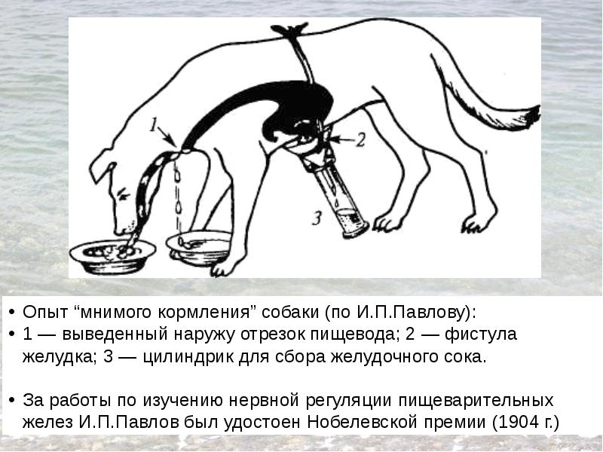
Регуляция пищеварения обеспечивается также вегетативной нервной системой. Парасимпатическая часть стимулирует секрецию и перистальтику, в то время как симпатическая часть подавляет. Рефлекторный центр пищеварения находится в продолговатом мозге. В промежуточном мозге находится центр жажды, голода, насыщения.
- Условнорефлекторная – на вид или запах знакомой пищи, мысли о пище, наступление времени приема пищи и т.д. Нервная регуляция осуществляется при раздражении рецепторов зрительного, слухового, обонятельного анализаторов (условнорефлекторная);
- Безусловнорефлекторная – на непосредственное раздражение пищей рецепторов ротовой полости и желудка;
Гуморальная регуляция пищеварения.
После того как питательные вещества всосутся в кровь, начинается гуморальное отделение желудочного сока. Среди питательных веществ имеются биологически активные вещества, которые, например, содержатся в овощных и мясных отварах. Продукты их расщепления через слизистую оболочку желудка всасываются в кровь. С током крови они попадают к железам желудка и те начинают усиленно выделять желудочный сок. Это позволяет обеспечить длительное сокоотделение: белки перевариваются медленно, иногда в течение 6 ч и более.
Основными пищеварительными гормонами являются гастрин, секретин и холецистокинин, они выделяются в кровеносную систему желудочно-кишечного тракта и способствуют выработке пищеварительных соков и продвижению пищи.

Регуляция желудочного сокоотделения:
- Гуморальная
  - Гастрин усиливает сокоотделение. Вырабатывается в слизистой желудка под действием
    - импульсов блуждающего нерва
    - мясных и овощных бульонов
    - продуктов переваривания белков
  - Секретин тормозит сокоотделение. Выделяется стенками 12-перстной кишки при поступлении в нее пищи.
Витамины
Многие витамины являются коферментами (небелковыми компонентами ферментов). Недостаток витаминов приводит к нарушению обмена веществ – авитаминозу. Витамины А и D жирорастворимые, они поглощаются только из пищи, содержащей жиры.
А (ретинол) входит в состав зрительного пигмента палочек. Авитаминоз – куриная слепота (человек не видит при слабом освещении). Содержится в яичном желтке, печени, рыбьем жире, может образоваться в организме человека из фотосинтетического пигмента каротина (его много в моркови, шиповнике, облепихе).
В1 (тиамин) входит в состав кофермента, участвующего в реакциях декарбоксилирования. Авитаминоз – «бери-бери» (прогрессирующие параличи конечностей). Содержится в дрожжах, хлебе грубого помола, гречневой каше.
С (аскорбиновая кислота) является антиоксидантом (замедляет окисление органических молекул), участвует в синтезе коллагена. Авитаминоз – цинга: кровоточивость десен, выпадение зубов. Содержится в смородине, плодах шиповника, цитрусовых, практически не переносит кулинарной обработки и консервирования.
D (кальциферол) участвует в регуляции обмена кальция и фосфора, недостаток у детей приводит к развитию рахита, (в костях откладывается мало кальция и они принимают неправильную форму). Содержится в печени, яичном желтке, рыбьем жире, образуется в коже человека под воздействием ультрафиолетовых лучей.

Пластический и энергетический обмен
Обмен веществ (метаболизм) – это совокупность всех химических реакций, которые происходят в организме. Все эти реакции делятся на 2 группы:
1. Пластический обмен (ассимиляция, анаболизм, биосинтез) – это когда из простых веществ с затратой энергии образуются (синтезируются) более сложные. Пример:
- При фотосинтезе из углекислого газа и воды синтезируется глюкоза.
2. Энергетический обмен (диссимиляция, катаболизм, дыхание) – это когда сложные вещества распадаются (окисляются) до более простых, и при этом выделяется энергия, необходимая для жизнедеятельности. Пример:
- В митохондриях глюкоза, аминокислоты и жирные кислоты окисляются кислородом до углекислого газа и воды, при этом образуется энергия (клеточное дыхание)
Взаимосвязь пластического и энергетического обмена
- Пластический обмен обеспечивает клетку сложными органическими веществами (белками, жирами, углеводами, нуклеиновыми кислотами), в том числе белками-ферментами для энергетического обмена.
- Энергетический обмен обеспечивает клетку энергией. При выполнении работы (умственной, мышечной и т.п.) энергетический обмен усиливается.
АТФ – универсальное энергетическое вещество клетки (универсальный аккумулятор энергии). Образуется в процессе энергетического обмена (окисления органических веществ).
- При энергетическом обмене все вещества распадаются, а АТФ – синтезируется. При этом энергия химических связей распавшихся сложных веществ переходит в энергию АТФ, энергия запасается в АТФ.
- При пластическом обмене все вещества синтезируются, а АТФ – распадается. При этом расходуется энергия АТФ (энергия АТФ переходит в энергию химических связей сложных веществ, запасается в этих веществах).

